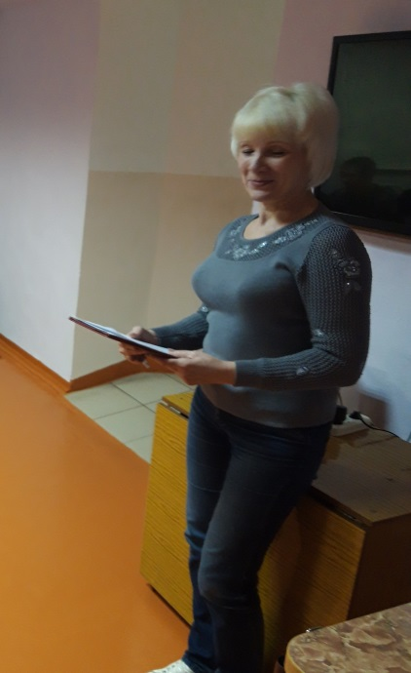
26 февраля 2021 года в общежитии КГБПОУ «Боготольский техникум транспорта» воспитатель Комарова Н.Ю. провела беседу с обучающимися, проживающими в общежитии на тему: «Счастье - это когда чужого не надо и как у других - не интересно...»
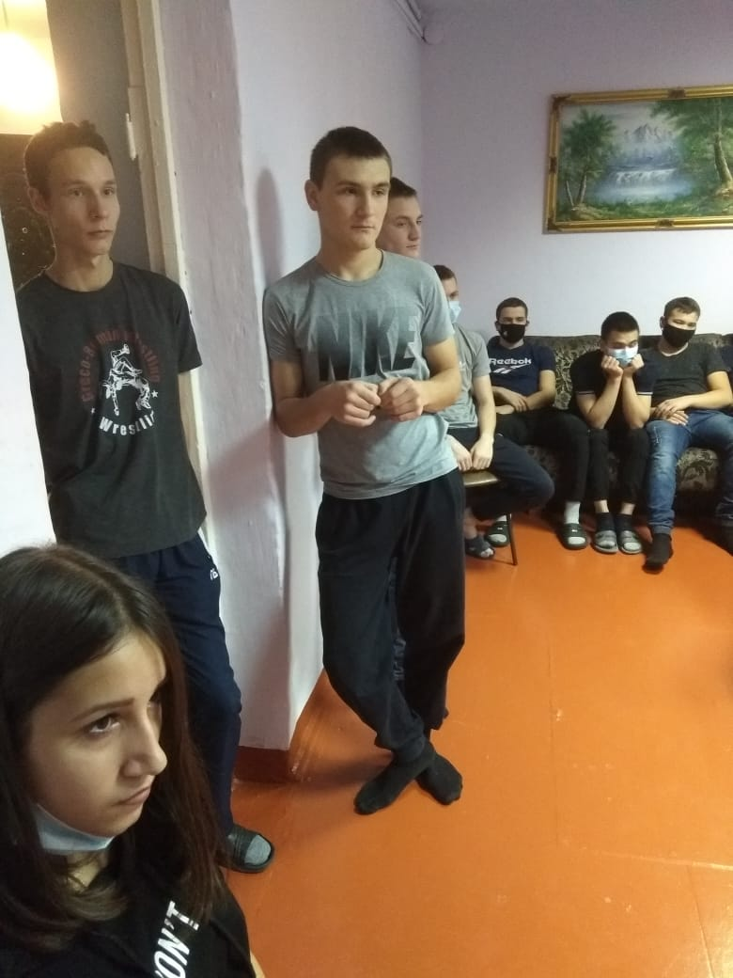
Основной частью беседы была постановка проблемного вопроса: «Что же такое счастье?». Обучающиеся узнали, что счастье не надо искать – им надо быть. Счастье всегда находится гораздо ближе, чем ты думаешь... Счастье вокруг нас! Счастье - это свойство характера. У одних в характере его все время ждать, у других - непрерывно искать, у третьих - повсюду находить. Счастье не любит, когда к нему привыкают, счастье любит, когда им дорожат... Все счастье, которое есть в мире, происходит от желания счастья другим. Все страдание, которое есть в мире, происходит от желания счастья себе.
В заключение беседы воспитатель пожелала обучающимся, чтобы в жизни счастье шло с ними в ногу, но для этого ребята должны быть добрыми, честными, трудолюбивыми людьми. И тогда счастье не подведет!
Итак, учитесь быть счастливыми!

